АДМИНИСТРАЦИЯ МО «ГОРОДСКОЙ ОКРУГ ГОРОД СУНЖА»

СПИСОК ВЕТЕРАНОВ,
УЧАСТНИКОВ ВЕЛИКОЙ ОТЕЧЕСТВЕННОЙ ВОЙНЫ 1941-1945гг.

Уроженцы ст.Слепцовская(Орджоникидзевская),
сел Сунженского района и иных населенных пунктов

г.Сунжа, 2024г.

№ п/п | ФИО ветерана | Фото | Дата рождения | Место рождения | Звание, воинская часть | Дополнительная информация
 | Албаков Ахмед Магометович |  | 1914 | ЧИАССР, Сунженский р-н, с. Галашки |  | Награды: Орден Отечественной войны II степени  Умер в 1986г.
 | Арчаков Берс Бексултанович | 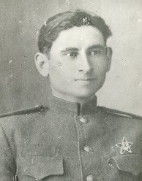 | 1910 | С.Сурковка, Коста-Хетагуровский район Северо-Осетинской АССР | Лейтенант, командир взвода обслуживания 86 кавказский полк 32 кавказской дивизии | Место призыва: Галашкинский Военкомат  Дата призыва 1943г.  Награжден:  1. Орден «Красная звезда»;  2. Медаль «За оборону Кавказа»;  3. Медаль «За победу над Германией в Великой отечественной войне 1941-1945гг.»
 | Бабуков Владимир Георгиевич | 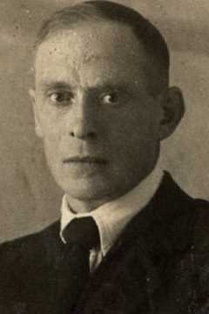 | 23.10.1916 | Грозненская обл., Сунженский р-н, ст. Слепцовская | Инженер -капитан Воинская часть 196 танковая бригада  32 автотранспортный полк 15 отдельный гвардейский танковый полк прорыва | Дата призыва 1939  Награды:  Орден Отечественной войны II степени  Медаль «За боевые заслуги»  Медаль «За победу над Германией в Великой Отечественной войне 1941–1945 гг.»  Медаль «За доблестный труд в Великой Отечественной войне 1941–1945 гг.»
 | Базгиев Абу-Муслим Шовхалович | 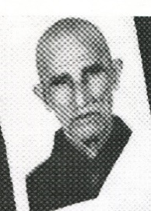 |  | С.Галашки, Галашкинский район | Полк особого назначения(охрана военных складов) г.Севастополя | Место призыва: Сунженский РВК, Чечено-Ингушская АССР, Сунженский р-н Дата призыва 1940
 | Базгиев Артаган Орцхоевич | 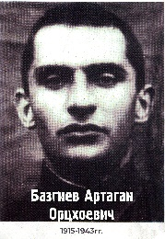 | 1915 | С.Галашки, Галашкинский район |  | Место призыва: Сунженский РВК, Чечено-Ингушская АССР, Сунженский р-н
 | Базгиев Магомед Халитович | 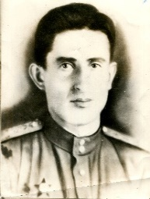 | 1912 | С.Галашки, Галашкинский район | Ст.лейтенант, капитан-зам.командира 2 б-на по политчасти 910 артиллерийского полка 338 стрелкового дивизиона | Место призыва: Сунженский РВК, Чечено-Ингушская АССР, Сунженский р-н Дата призыва 1940  Награжден Орденом Красной звезды
 | Базгиев Мажит Саитович | 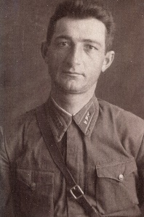 | 1909 | С.Галашки, Галашкинский район | Командир минометно-пулеметного батальона | До начала войны назначен в Степанакертское пехотное училище командиром роты
 | Базгиев Султан Сосанбекович | 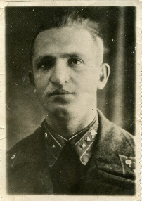 |  | С.Алхасты, Галашкинский район | Командир стрелкового батальона | Ушел добровольцем на службу в КА в 1939  Награжден медалью «За отвагу»
 | Базгиев Уматгирей Сосламбекович | 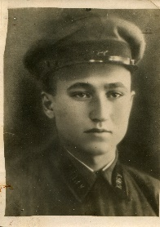 | 1922 | С.Алхасты, Галашкинский район | Лейтенант | Будучи курсантом Краснодарского пехотного училища ушел на фронт в 1941г.  Пропал без вести под г.Керчь
 | Базгиев Хамит Халитович | 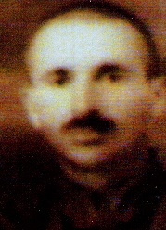 |  | С.Галашки, Галашкинский район | Труженик тыла | Награжден медалью «За доблестный труд в Великой Отечественной войне 1941-1945гг.»
 | Балкоев Умар Сельмурзиевич | 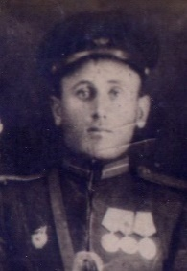 | 1916 | С.Куртат Пригородного района | Наводчик 627 противотанкового артиллерийского казачьего полка | Призван 14.04.1941г.  Трижды награжден медалями «За отвагу»  Орден «Великая Отечественная война II степени»  Медаль «За оборону Сталинграда»  Медаль «За оборону Киева»  Медаль «За взятие Будапешта»  Медаль «За победу над Германией в Великой Отечественной войне»  Восемь благодарностей Сталина
 | Бардин Александр Васильевич | 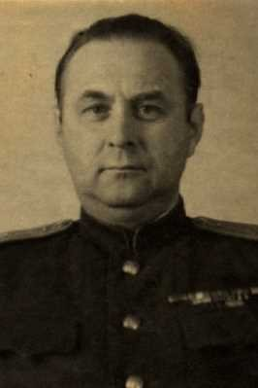 | 16.06.1901 | Грозненская обл., Сунженский р-н, ст. Слепцовская | Подполковник медицинской службы, полковник мед. сл. Воинская часть 62 авиационная дивизия Дальнего действия  22 авиационная дивизия  7 авиационный корпус Дальнего действия  3 гвардейский бомбардировочный авиационный корпус | Дата призыва 05.10.1922  Награжден:  Орден Красной Звезды  Орден Отечественной войны I степени  Орден Ленина  Орден Красного Знамени  Медаль «За победу над Германией в Великой Отечественной войне 1941–1945 гг.»
 | Белогуров Георгий Алексеевич | 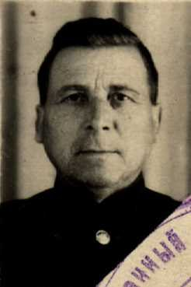 | 02.05.1902 | Грозненская обл., Сунженский р-н, ст. Слепцовская | Капитан, майор  291 гвардейский стрелковый полк 96 гвардейской стрелковой дивизии | Награжден:  Медаль «За боевые заслуги»,  Медаль «За оборону Сталинграда»,  Медаль «За победу над Германией в Великой Отечественной войне 1941–1945 гг.»,  Медаль «За отвагу»,  Орден Красной Звезды
 | Блазнов Валентин Степанович | 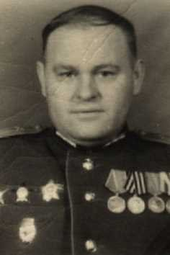 | 23.02.1915 | Грозненская обл., Сунженский р-н, ст. Слепцовская | подполковник; капитан; ст. политрук Воинская часть 1224 гаубичный артиллерийский полк | Место призыва: Сунженский РВК, Чечено-Ингушская АССР, Сунженский р-н Дата призыва 29.10.1936  Награжден:  Медаль «За взятие Вены»  Медаль «За победу над Германией в ВОВ 1941–1945 гг.»  Орден Красной Звезды (2)  Орден Отечественной войны II степени
 | Булгучев Бексултан Бутажевич | 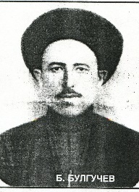 | 1906 | С.Алхасты, Сунженский район | Командир стрелковой роты 606 стрелкового полка | Призван Сунженским РВК в июле 1942  В марте 1943 г. пропал без вести
 | Васильев Иван Васильевич | 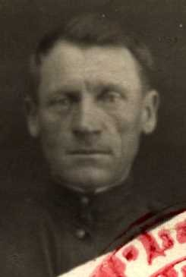 | 23.06.1906 | Грозненская обл., Сунженский р-н, ст. Слепцовская | мл. лейтенант Воинская часть 251 запасной стрелковый полк 50 запасной стрелковой дивизии | Дата призыва __.11.1928
 | Выродов Федор Иванович |  | 25.02.1917 | Грозненская обл., Сунженский р-н, ст. Слепцовская | мл. лейтенант ; лейтенант Воинская часть Закавказский фронт  76 отдельный батальон воздушного наблюдения, оповещения и связи | Место призыва Сунженский РВК, Чечено-Ингушская АССР, Сунженский р-н Дата призыва __.__.1941 ; __.06.1938  Награжден:  Медаль «За отвагу»  Орден Отечественной войны II степени
 | Гапархоев Асхаб Мерзиевич | 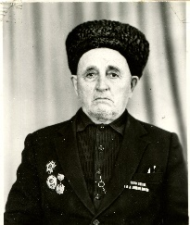 | 1917 | С.Альтиево Назрановского округа | Лейтенант, командир роты | Сражался под г.Майкоп  Награжден орденом «Отечественной войны 1 степени», медалью «За победу над Германией в ВОВ 1941–1945 гг.», медалью Жукова
 | Долаков Осман Даутович | 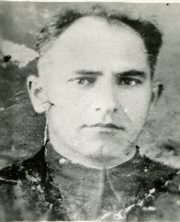 | 23.05.1902 | c.Верхний Даттых Галашкинского района | Служил под руководством начальника политотдела Астраханского военнопехотного училища | Член КПСС с 1926г., С 1938 по 1941 работал директором Чечено-Ингушского НИИ истории, языка и литературы г.Грозный, политрук  Пропал без вести в марте 1943г.
 | Долгов Алексей Алексеевич | 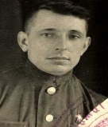 | 20.05.1913 | Грозненская обл., Сунженский р-н, ст. Слепцовская | Ст. лейтенант Воинская часть 11 истребительный авиационный полк 3 польской истребительной авиационной дивизии | Дата призыва __.08.1941 Награды:  Орден Красной Звезды  Орден Отечественной войны II степени  Медаль «За боевые заслуги»
 | Дороднов Василий Михайлович | 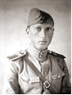 | 08.03.1922 | Грозненская обл., Сунженский р-н, ст. Слепцовская | Ст. сержант; мл. лейтенант; лейтенант; ст. лейтенант Воинская часть 1461 самоходно-артиллерийский полк  11 танковая бригада  1 БелФ,9707 мотополк | Место призыва Сунженский РВК, Чечено-Ингушская АССР, Сунженский р-н Дата призыва 25.10.1940  Награды:  Орден Красной Звезды (2) После войны выбыл: Курская обл., Ясеновский р-н, Кулевский с/с, с. Кулевка
 | Дороднов Владимир Петрович | 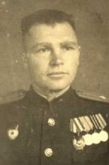 | 08.07.1920 - 21.06.1999 | Грозненская обл., Сунженский р-н, ст. Слепцовская | С 1941 г. - Политрук пулеметного эскадрона 129-го кавалерийского полка 14-й кавалерийской дивизии. С 1942 г. - Командир пулеметного эскадрона, 28-го гв. кавалерийского полка 6-й гв. кавалерийской дивизии, помощник начальника штаба 28-го гв. кавалерийского полка по разведке, генерал-лейтенант | В РККА призван 25.09.1939г. Ессентукским ГВК, Орджоникидзевского края.  Награжден:  Орден Красного Знамени (16.08.1942), Орден Отечественной войны I степени (1985).  Медали: «За боевые заслуги» (15.11.1950), «За оборону Сталинграда» (23.10.1943)  Умер 21 июня 1999 г. Похоронен в Москве на Троекуровском кладбище
 | Евдощенко Иван Васильевич | 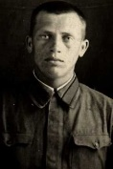 | 01.11.1921 | Грозненская обл., Сунженский р-н, ст. Слепцовская | Воинское звание лейтенант Воинская часть 37 отдельный инженерный полк 12 армии | Дата призыва __.09.1939
 | Евлоев Уматгирей Инаркиевич | 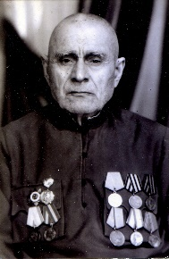 | 1919 | С.Даттых Галашкинского района | Командир 85 тяжелой гаубичной артиллерийской бригады | Призван в армию 29.10.1940г. в Хабаровский край  Награжден орденом «Отечественной войны 2 степени» медалью «За отвагу», медалью «За победу над Германией в ВОВ 1941–1945 гг.», медалью «За взятие Кенигсберга», благодарностью Верховного Главнокомандующего за освобождение Пруссии, медалью «За боевые заслуги»
 | Ермоленко Петр Тихонович | 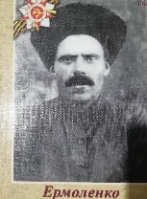 | 1901 | Грозненская обл., Сунженский р-н, ст. Слепцовская | Красноармеец,  рядовой
 | Жилин Александр Сергеевич | 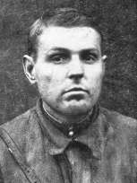 | 1912 | Грозненская обл., Сунженский р-н, ст. Слепцовская | сержант Воинская часть 91 отдельный автотранспортный батальон | Место призыва Сунженский РВК  Награды: Медаль «За боевые заслуги»
 | Житников Николай Григорьевич | 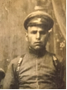 | 1910 | Грозненская обл., Сунженский р-н, ст. Слепцовская | красноармеец Воинская часть 46 А 815 стрелковый полк 394 стрелковой дивизии  140 танковая бригада  106 запасной стрелковый полк 28 запасной стрелковой дивизии | Место призыва: Слепцовский РВК, Чечено-Ингушская АССР  Место захоронения Украинская ССР, Днепропетровская обл., Верхне-Днепровский р-н, с/з 4, южная окраина, отдельная могила
 | Жуков Михаил Аггеевич | 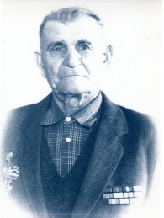 | 1911 | Грозненская обл., Сунженский р-н, ст. Слепцовская |  | Награжден:  Орден Отечественной войны II степени
 | Жуков Яков Иванович | 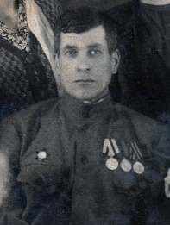 | 1903 | Грозненская обл., Сунженский р-н, ст. Слепцовская | красноармеец; рядовой Воинская часть 47 армия | Место призыва Сунженский РВК, Чечено-Ингушская АССР, Сунженский р-н  Награжден: Орден Красной Звезды
 | Залецкий Георгий Амбросимович | 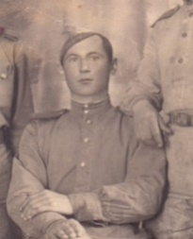 | 1914 | Грозненская обл., Сунженский р-н, ст. Слепцовская | красноармеец Воинская часть 62 стрелковая дивизия | Награды:  Медаль «За боевые заслуги»
 | Кияшко Владимир Петрович | 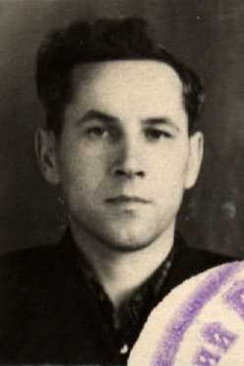 | 08.09.1926 | Грозненская обл., Сунженский р-н, ст. Слепцовская | капитан Воинская часть 1075 стрелковый полк 316 стрелковой дивизии | Место призыва Сунженский РВК. Дата призыва 01.01.1944  Награды: Орден Отечественной войны II степени  Медаль «За отвагу»  Медаль «За боевые заслуги»
 | Козинко Алексей Иванович | 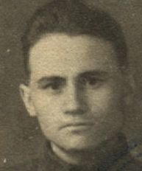 | 10.03.1917 | Грозненская обл., Сунженский р-н, ст. Слепцовская | Воинское звание воентехник Воинская часть 111 отдельный саперный батальон 6 стрелковой дивизии | Дата призыва 05.10.1939
 | Колчанов Николай Ульянович | 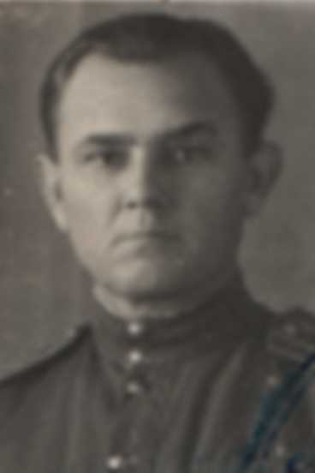 | 05.05.1909 | Грозненская обл., Сунженский р-н, ст. Слепцовская | Майор,подполковник Воинская часть 13 кавалерийская дивизия, 296 отдельный разведывательный батальон | Место призыва Слепцовский РВК Дата призыва 10.11.1931  Награды: Орден Красной Звезды (2)  Орден Отечественной войны I степени  Орден Красного Знамени  Медаль «За боевые заслуги»  Медаль «За победу над Германией в Великой Отечественной войне 1941–1945 гг.»  Медаль «За оборону Кавказа»  Орден Кутузова III степени
 | Конарев Александр Васильевич | 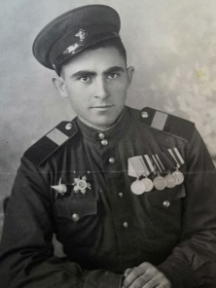 | 1925 | Грозненская обл., Сунженский р-н, ст. Ассинская | Мл. сержант ; сержант Воинская часть 1054 стрелковый полк 301 стрелковой дивизии 3 УкрФ | Место призыва Сунженский РВК, Чечено-Ингушская АССР, Сунженский р-н Награды:  Орден Отечественной войны II степени  Медаль «За боевые заслуги»  Орден Красной Звезды
 | Копанев Михаил Васильевич | 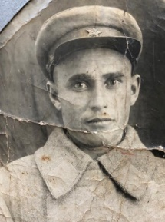 | 1912 | Грозненская обл., Сунженский р-н, ст. Слепцовская | Рядовой,красноармеец Воинская часть 86 абр 3 оак 1002 обс 4 ак | Место призыва Сунженский РВК в 1941.  Награжден Орденом Славы 3 степени
 | Костоев Султан Албастович | 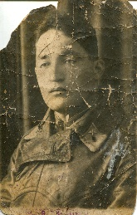 | 15.09.1912 | С.Галашки  Сунженский район | Звание мл.летчика с 1933г., С 1941-1945 командир 1-йавиаэскадрильи, помощник командира 167авиаполка. Майор, инспектор по техническому пилотажу 236 истребительной авиадивизии Туркменского военного округа, подполковник в запасе | Закончил Краснодарскую военную авиашколу пилотов в 1934г.,  Член КПСС с 1932г.  В 1941г. – участник при вводе Советских войск в Иран. С 1944 по 1945 был направлен в г.Тегеран зам.командира авиачасти. С 1946-1949гг. – инспектор-летчик в г.Ашхабад
 | Костоев Ширвани Устарханович | 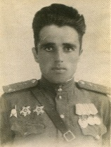 | 1923 | С.Галашки Сунженский район | Старший летчик, командир звена 64 штурмового авиаполка особого назначения | Закончил Краснодарскую военную авиашколу пилотов в 1941г.  Награжден званием Героя Советского Союза орденами Отечественной войны 1 и 2 степени, Красного Знамени и Красной Звезды  Погиб при катастрофе самолета 06.08.1949г.
 | Котиев Хамид Биботович | 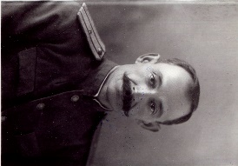 | 1904 | С.Мужичи, Галашкинского района | Майор, заместитель командира по строевой 569 стрелкового полка 161 стрелковой Станиславской дивизии | Участник гражданской войны 1918-1921гг., в Отечественной войне с 15.12.1941г.Награжден орденом Ленина, орденами Красного Знамени, Красной Звезды, Чехословацким «Военным крестом 1939г.», медалью «За отвагу»
 | Кравцов Николай Михаилович (Михайлович) | 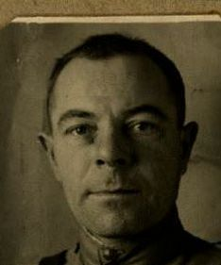 | 31.07.1907 | Грозненская обл., Сунженский р-н, ст. Слепцовская | Ст. лейтенант Воинская часть 193 стрелковой дивизии | Призван Северо-Осетинским РВК, г. Владикавказ Дата призыва 15.10.1930  Награжден:  Орден Отечественной войны II степени
 | Крапивин Петр Андреевич | 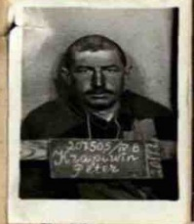 | 24.07.1903 | Грозненская обл., Сунженский р-н, ст. Слепцовская | Сержант | Попал в плен 14.07.1942  Умер в июле 1944
 | Кривцов Петр Александрович | 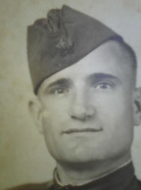 | 1910 | Грозненская обл., Сунженский р-н, ст. Слепцовская |  | Награжден:  Орден Отечественной войны II степени
 | Кулаков Николай Герасимович | 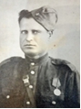 | 1909 | Грозненская обл., Сунженский р-н, ст. Слепцовская | Ст. сержант; красноармеец Воинская часть 215 отдельный автотранспортный батальон | Место призыва Эльбрусский РВК, Кабардино-Балкарская АССР, Эльбрусский р-н Дата призыва июнь 1941  Награжден :  Медаль «За боевые заслуги»
 | Левченко Константин Алексеевич | 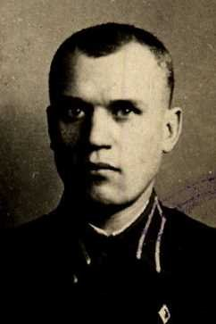 | 28.09.1915 | Грозненская обл., Сунженский р-н, ст. Слепцовская | Лейтенант  Воинская часть 467 стрелковый полк 102 стрелковая дивизия | Был призван в 1936г.
 | Лихолобов Иван Михайлович | 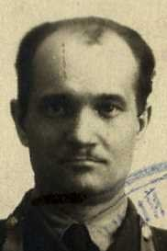 | 27.09.1919 | Грозненская обл., Сунженский р-н, ст. Слепцовская | Ст. техник-лейтенант 9 отдельный инженерно-аэродромный батальон Военно-морской флот | Дата призыва 01.11.1937  Награжден:  Медаль «За боевые заслуги»
 | Масленников Михаил Николаевич | 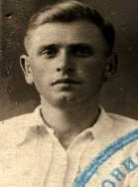 | 14.11.1919 | Грозненская обл., Сунженский р-н, ст. Слепцовская | Лейтенант Воинская часть 858 стрелковый полк 283 стрелковой дивизии | Место призыва Горячеисточненский РВК, Грозненская обл. Дата призыва 23.02.1940
 | Медунов Сергей Федорович | 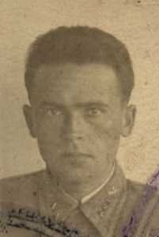 | 25.09.1912 | Грозненская обл., Сунженский р-н, ст. Слепцовская | Полковник | Дата призыва 01.11.1939
 | Мещеряков Николай Александрович | 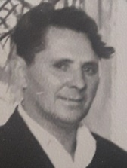 | 1922 | Грозненская обл., Сунженский р-н, ст. Слепцовская | Рядовой | Награды:  Орден Отечественной войны I степени  Орден Славы III степени
 | Милорадов Алексей Андреевич | 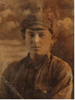 | 1915 | Грозненская обл., Сунженский р-н, ст. Слепцовская | Лейтенант Воинская часть 795 стрелковый полк 228 стрелковой дивизии (I) | Место призыва Сунженский РВК, Чечено-Ингушская АССР. Дата призыва 1941г.  Место захоронения Украинская ССР, Днепропетровская обл., Криворожский р-н, с. Недай Вода, северо-западнее, 500 м
 | Мишин Георгий Михаилович (Михайлович) | 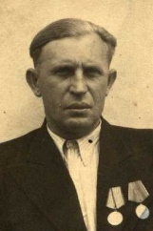 | 23.03.1913 | Грозненская обл., Сунженский р-н, ст-ца Слепцовская | Мл. лейтенант Воинская часть 232 стрелковый полк 182 стрелковой дивизии | Дата призыва 15.11.1935
 | Моисеев Юлий Александрович | 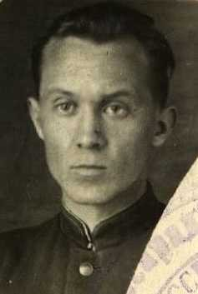 | 27.07.1924 | Чечено-Ингушская АССР, Сунженский р-н, ст-ца Орджоникидзевская | Лейтенант, Воинская часть 694 стрелковый полк 383 стрелковой дивизии 33 А 1 БелФ | Место призыва Орджоникидзевский РВК, Чечено-Ингушская АССР, г. Грозный, Орджоникидзевский р-н Дата призыва 25.07.1942 Награжден:  Орден Отечественной войны II степени  Орден Красной Звезды
 | Несмачный Иван Михайлович | 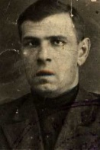 | 24.02.1906 | Грозненская обл., Сунженский р-н, ст. Слепцовская | Ст. политрук Воинская часть Штаб партизанского движения, Калининская обл. | Дата призыва __.__.1939  Награды:  Орден Красной Звезды  Медаль «Партизану Отечественной войны» II степени  Медаль «За оборону Кавказа»  Медаль «За победу над Германией в Великой Отечественной войне 1941–1945 гг.»
 | Новиков Алексей Васильевич | 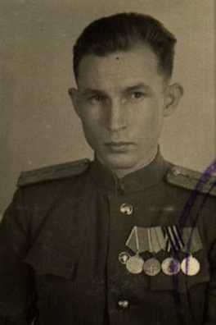 | 06.02.1920 | Грозненская обл., Сунженский р-н, ст. Слепцовская | Инженер -майор, инженер-подполковник, инженер-капитан Воинская часть ГАУ КА | Призван Сунженский РВК. Дата призыва 10.10.1937  Награжден:  Медаль «За боевые заслуги»  Орден Красной Звезды  Медаль «За оборону Ленинграда»  Медаль «За победу над Германией в Великой Отечественной войне 1941–1945 гг.»
 | Островская Надежда Васильевна | 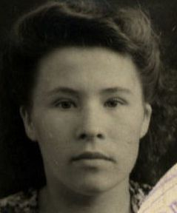 | 20.09.1924 | Грозненская обл., Сунженский р-н, ст. Слепцовская | Мл. лейтенант админ. сл. Воинская часть 417 стрелковая дивизия | Дата призыва __.10.1942 Награды:  Орден Отечественной войны II степени
 | Пархомин Иван Алексеевич | 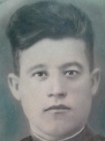 | 1926 | Грозненская обл., Сунженский р-н, ст. Слепцовская | Рядовой | Награды:  Орден Отечественной войны II степени
 | Плотников Владимир Афанасьевич | 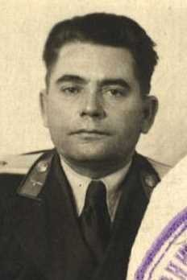 | 28.03.1913 | Грозненская обл., Сунженский р-н, ст. Слепцовская | Воентехник 1 ранга ; ст. техник-лейтенант ; инженер-капитан ; инженер-майор  Военно-воздушные силы 32 автотранс портный полк  24 армия, 15 запасной танковый полк Московского военного округа | Место призыва Первомайский РВК Дата призыва 25.06.1941  Награжден:  Медаль «За боевые заслуги»
 | Плотников Петр Федорович | 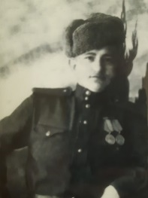 | 1926 | Грозненская обл., Сунженский р-н, ст. Слепцовская | Рядовой, красноармеец Воинская часть 96 стрелковый полк 140 стрелковой дивизии 4 УкрФ | Место призыва Сунженский РВК, Чечено-Ингушская АССР, Сунженский р-н  Дата призыва _апрель 1944 Награжден:  Орден Отечественной войны I степени  Медаль «За отвагу»
 | Потапов Александр Николаевич | 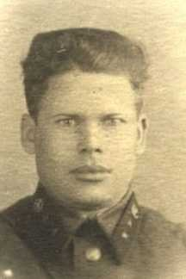 | 15.11.1911 | Грозненская обл., Сунженский р-н, ст. Слепцовская | Ст. лейтенант Воинская часть 529 отдельный батальон связи 51 укрепленного района | Дата призыва 01.11.1933
 | Проститов Иван Дмитриевич | 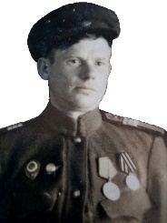 | 1917 | Грозненская обл., Сунженский р-н, ст. Слепцовская | Сержант Воинская часть 105 стрелковый полк 77 стрелковой дивизии | Место призыва Сунженский РВК, Чечено-Ингушская АССР, Сунженский р-н  Награжден:  Орден Красной Звезды  Медаль «За отвагу»
 | Редькин Александр Михайлович | 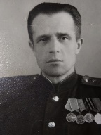 | 1909 | Грозненская обл., Сунженский р-н, ст. Слепцовская | Ст. лейтенант | Награды:  Медаль «За боевые заслуги»  Орден Красной Звезды
 | Реутов Валентин Петрович | 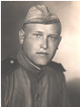 | 1922 | Грозненская обл., Сунженский р-н, ст. Слепцовская | Рядовой, красноармеец Воинская часть 57 гвардейская стрелковая дивизия  215 армейский запасной стрелковый полк,212 стрелковая дивизия | Место призыва Грозненский РВК, Чечено-Ингушская АССР, Грозненский р-н Дата призыва 01.09.1940  попал в плен (освобожден)
 | Савичев Василий Иванович | 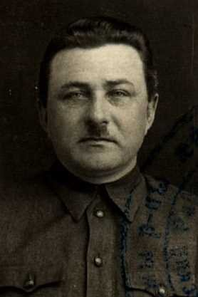 | 21.01.1898 | Грозненская обл., Сунженский р-н, ст. Слепцовская | Техник -интендант 2 ранга ; капитан мед. сл. Воинская часть эвакуационный госпиталь 2441 | Дата призыва 15.05.1923
 | Сайнароев Абдурахаман Умарович | 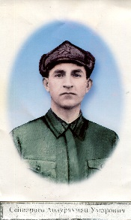 | 1913 | Галашкинский район, с.Галашки | Снайпер 157 гвардейского стрелкового полка 53 гвардейской стрелковой дивизии | Призван в ряды СА в июне 1940г. Галашкинским РВК  Погиб 05.04.1944г. Похоронен в д.Тохово, Псковской области
 | Сайнароев Асхаб Чонтиевич | 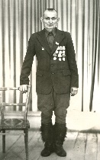 | 1918 | Галашкинский район, с.Галашки | Служил в 14 армии, 14 дивизии, 998 стрелкового полка | Призван в ряды СА в июне 1940г. Галашкинским РВК  Награжден орденом Красной Звезды, медалью «За отвагу»
 | Скляров Александр Владимирович | 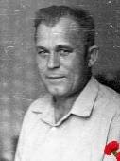 | 1924 | Грозненская обл., Сунженский р-н, ст. Слепцовская | Красноармеец Воинская часть 624 отдельный саперный батальон | Место призыва Бельский РВК. Дата призыва 07.10.1941
 | Степаненко Тамара Петровна | 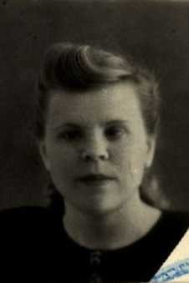 | 22.06.1922 | Грозненская обл., Сунженский р-н, ст. Слепцовская | Лейтенант медицинской службы | Дата призыва __.10.1941
 | Титов Андрей Кузьмич | 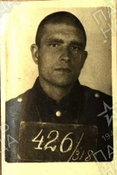 | 01.10.1921 | Грозненская обл., Сунженский р-н, ст. Слепцовская | Солдат танковой бригады | Попал в плен в г.Минск 01.07.1941  Лагерь: шталаг VIII F (318), BAB 108, S.D.  Лагерный номер: 426
 | Хамхоев Дауд Сулейманович | 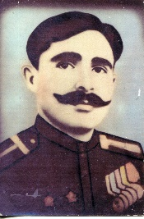 | 1919 | Галашкинский район, с.Алхасты | Старшина пулеметной роты 220, 986 и 52 стрелковых и механизированных полков БелФ | Дата призыва в октябре 1941г. Награжден:  медалью «За взятие Берлина», медалью «За отвагу»,  орденом «За взятие Одера», медалью «За освобождение Варшавы», медалью «За победу над Германией», орденами Красной Звезды, множеством благодарностей
 | Харитонов Владимир Николаевич | 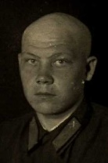 | 15.07.1920 | Грозненская обл., Сунженский р-н, ст. Слепцовская | лейтенант Воинская часть 16 гвардейский авиационный полк Дальнего действия3 гвардейской воздушно-десантной дивизии | Дата призыва 05.10.1939
 | Харланов Андрей Иванович | 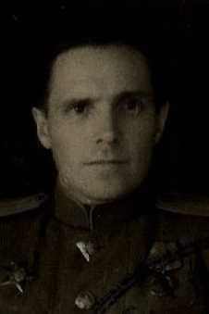 | 22.08.1902 | Грозненская обл., Сунженский р-н, ст. Слепцовская | майор Воинская часть 734 стрелковый полк 233 стрелковой дивизии | Место призыва Грозненский ГВК, Грозненская обл., г. Грозный Дата призыва 10.09.1941  Награды Орден Красной Звезды  Медаль «За оборону Кавказа»  Медаль «За победу над Германией в Великой Отечественной войне 1941–1945 гг.» (2)  Медаль «За оборону Сталинграда»
 | Харланов Михаил Степанович | 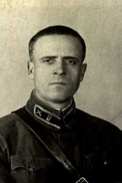 | 14.10.1902 | Грозненская обл., Сунженский р-н, ст. Слепцовская | Капитан, Воинская часть 44 стрелковая бригада | Дата призыва – ноябрь 1926
 | Хучбаров Ахмед Мусаевич | 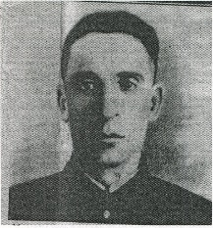 | 09.03.1923 | Галашкинский район, с.Алхасты | Служил в 606 стрелковом полку 220 дивизии | Награжден медалью «За отвагу», медалью маршала Жукова, медаль «За победу над Германией»  В настоящее время проживал в ст.Орджоникидзевской, ул.Колхозная, д.9
 | Царенко Анна Варламовна | 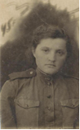 | 1923 | Грозненская обл., Сунженский р-н, ст. Слепцовская | Служба в 31 Бакинском автополку, Занималась доставкой снарядов с берега моря на вокзал, возила раненых и продукты. | Добровольно ушла на фронт в конце 1942 г. 25 мая 1945 года была демобилизована. Награждена орденом Отечественной Войны II степени, медалями «За оборону Кавказа», «За победу над Германией».  После войны работала секретарем в прокуратуре, закончила Грозненский педагогический институт. В 1946 году вышла замуж, вырастила двоих детей.  С 2000 года жила в городе Балабаново.
 | Цечоев Мудар Мочкиевич | 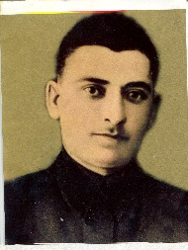 | 1918 | С.Алкун, Галашкинский район | Мл. сержант, служил в составе 142 морской стрелковой бригады 1 формирования. Погибла в Севастополе 7.7.1942г. | Призван в СА Галашкинским РВК.  Пропал без вести в июле 1942г.
 | Цыганков Михаил Николаевич | 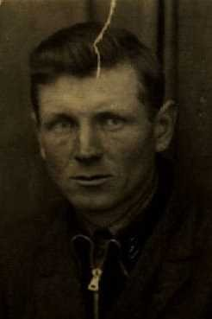 | 14.11.1913 | Грозненская обл., Сунженский р-н, ст. Слепцовская | Воинское звание мл. лейтенант Воинская часть 751 стрелковый полк | Дата призыва 20.11.1935
 | Чернявский Евгений Валентинович | 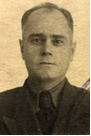 | 09.01.1911 | Грозненская обл., Сунженский р-н, ст. Слепцовская | гв. воентехник 1 ранга, гв. инженер-капитан; майор авиационно-технической службы Воинская часть 32 гвардейский истребительный авиационный полк  376 смешанный авиационный полк  Балашовская армия | Дата призыва 10.11.1930  Награжден:  Орден Красной Звезды (2)  Орден Отечественной войны II степени  Медаль «За боевые заслуги»  Медаль «За победу над Германией в Великой Отечественной войне 1941–1945 гг.»  Медаль «За взятие Берлина»
 | Чечин Георгий Иванович |  | 10.06.1918 | Грозненская обл., Сунженский р-н, ст. Слепцовская | Воинское звание капитан ; гв. капитан ; инженер-капитан Воинская часть 1238 стрелковый полк 372 стрелковой дивизии  24 кавалерийская дивизия | Дата призыва 26.11.1939 Награжден: Орден Отечественной войны II степени (2)  Медаль «За оборону Ленинграда»  Медаль «За победу над Германией в Великой Отечественной войне 1941–1945 гг.»
 | Шевченко Борис Николаевич | 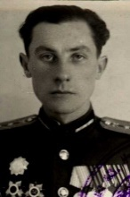 | 23.08.1922 | Грозненская обл., Сунженский р-н, ст. Слепцовская | Полковник  Воинская часть 15 гвардейский отдельный батальон минеров  108 отдельный инженерный батальон | Место призыва Орджоникидзевский ГВК, Северо-Осетинская АССР, г. Орджоникидзе Дата призыва 21.09.1940  Награжден:  Орден Отечественной войны II степени  Орден Отечественной войны I степени  Медаль «За оборону Кавказа»  Медаль «За победу над Германией в Великой Отечественной войне 1941–1945 гг.»  Медаль «За взятие Кенигсберга»  Медаль «За победу над Японией»  Медаль «За боевые заслуги»  Орден Богдана Хмельницкого III степени
 | Шербинин Алексей Иванович | 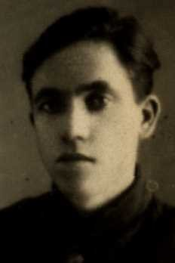 | 15.03.1924 | Грозненская обл., Сунженский р-н, ст. Слепцовская | лейтенант Воинская часть 571 стрелковый полк 317 стрелковой дивизии 37 отдельный полк резерва офицерского состава Степного фронта 2 Украинского фронта | Дата призыва 22.07.1942
 | Штейн Валентин Петрович | 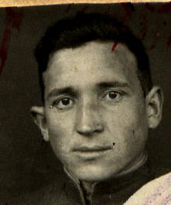 | 07.10.1923 | Грозненская обл., Сунженский р-н, ст. Слепцовская | мл. лейтенант Воинская часть 971 стрелковый полк 273 стрелковой дивизии | Дата призыва 16.02.1942
 | Штейн Виктор Петрович | 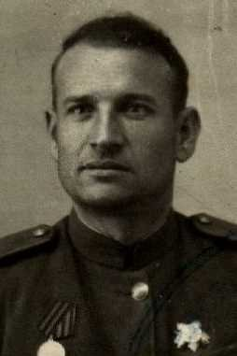 | 14.04.1915 | Грозненская обл., Сунженский р-н, ст. Слепцовская | Лейтенант  Воинская часть 114 гвардейский стрелковый полк 37 гвардейской стрелковой дивизии | Дата призыва __.08.1941  Награды:  Орден Отечественной войны II степени  Медаль «За победу над Германией в Великой Отечественной войне 1941–1945 гг.»  Медаль «За боевые заслуги»
 | Шуликин Борис Карлович |  | 1924 | Грозненская обл., Сунженский р-н, ст. Слепцовская | солдат | Погиб 01.11.1942г. Похоронен на городском кладбище г.Алагир СОАССР

Согласно списку:
Уроженцев ст.Слепцовская(Орджоникидзевская) - 58 чел.;
Уроженцев Сунженского района - 21 чел.;
Уроженцев иных населенных пунктов - 3 чел.

Сектор архивного обеспечения
________________ А.А.Ахильгова

